兴宁市本级成品粮动态储备代储采购 及包干轮换公开招标公告

受客户委托，梅州市嘉应粮食交易中心有限公司定于2021年9月8日（星期三）上午10时在广东省梅州市彬芳大道南161号三楼梅州市粮食交易中心，举办兴宁市本级成品粮动态储备代储采购及包干轮换公开招标。
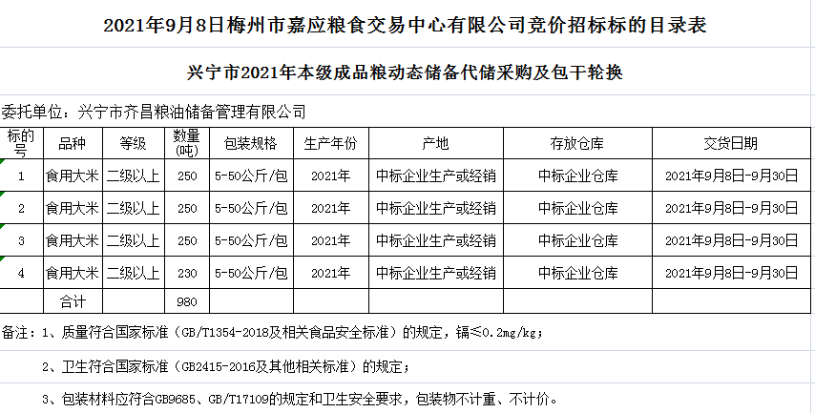

一、代储采购及包干轮换品种、等级、数量、规格
品种为食用大米，等级为二级（含二级）以上，数量共计980吨（分4个标的），包装规格5-50公斤/包。
二、代储采购及包干轮换资格
报名参加投标的企业必须具备以下条件：
1、依法在市场监督管理局登记注册，具有独立法人资格的从事粮食加工或经营企业；
2、代储企业必须是政府粮食行政主管部门审定的粮食应急保障加工或供应网点企业；
3、代储企业必须在兴宁市城区拥有粮食应急保障营业门市和储粮仓库；
4、代储企业必须具备500吨以上的低温冷藏仓库设施，配备有必要的成品大米检、化验设备及检、化验专业技术人员和仓储管理人员，并在仓房内外的主要位置配备有视频监控设备；
5、企业经营管理和资信良好，银行无不良记录。企业近年来无发生过任何安全生产事故，没有因经营管理不善发生亏损等不良情况；
6、能严格遵守国家法律法规和执行国家粮食流通管理政策条例，有健全的财务管理机构和规范的财务管理制度。
三、报名参投提交材料
报名参加投标的企业必须提供以下材料，并对其内容的真实性、准确性和完整性负责：
1、企业营业执照及法人身份证复印件；
2、政府粮食行政主管部门颁发的粮食应急保障加工或供应网点牌匾影印件；
3、代储大米低温储粮仓库的基本情况（包括仓房的长、宽、高和储存大米的最大储存量）；
4、代储仓库全貌照片（含粮库大门及库区内外道路）、库区平面图、堆位图、低温保粮设施，检化验设备设施，检化验人员资质证明，视频监控设备等资料照片；
5、食品生产或经营许可证；
6、企业近两年的资产负债表和损益表；
7、银行出具的资信证明。
四、报名须知
1、报名企业于2021年9月1日正常上班时间开始报名，并在网站下载或直接到交易中心领取相关资料。填写好相关资料后于2021年9月3日前交回交易中心审核。咨询或索要相关报名表格可联系QQ：995131653。
2、交易会履约保证金标准
成品大米：165元/吨计（履约保证金为150元/吨，预交交易手续费15元/吨），保证金须在交易会前一天的上班时间到账。
交易手续费标准：成交双方各按合同总金额的0.25%向交易中心交纳交易手续费。
交易地点：参加竞价交易的单位自备可接入互联网的电脑终端参与竞价，亦可直接到我中心交易厅参与交易。
保证金汇款账户：
收款单位名称：梅州市嘉应粮食交易中心有限公司
银行账号：2007 0201 09022153 907
开户银行：中国工商银行梅州分行
收款单位名称：梅州市嘉应粮食交易中心有限公司
银行账号：4964 9618 50180101 75057
开户银行：交通银行梅州分行
联系电话(传真)：0753-2128232（业务咨询-李根深）
0753-2128231（财务保证金-温志标）

梅州市嘉应粮食交易中心有限公司
2021年9月1日
附件：表1
成品粮动态储备代储包干轮换
公开招投标报名表

报名单位（盖章） |  | 报名日期
我单位自愿申报兴宁市本级成品粮动态储备代储采购及包干轮换，共代储大米____吨，并对提供的以下申报材料内容的真实性负责。

1.企业营业执照及法人身份证复印件；
2.政府粮食行政主管部门颁发的粮食应急保障加工或供应网点牌匾影印件；
3.代储大米低温储粮仓库的基本情况（包括仓房的长、宽、高和储存大米的最大储存量）；
4.代储仓库全貌照片（含粮库大门及库区内外道路）、库区平面图、堆位图、低温保粮设施，检化验设备设施，检化验人员资质证明，视频监控设备等资料照片；
5.食品生产或经营许可证；
6.企业近两年的资产负债表和损益表；
7.银行出具的资信证明。

单位经办人（签名）： 联系电话：
移动电话：

法定代表人（签名）： 联系电话：
移动电话：

附件：表2
企业基本情况表
企业名称（盖章）：
基本情况 | 法定代表人 |  |  |  |  |  |  |  |  |  |  |  |  |  | 企业代码
 | 通讯地址 |  |  |  |  |  |  |  |  |  |  |  |  |  |  |  |  |  |  |  | 邮 编
 | 电 话 |  |  |  |  |  |  |  |  |  |  |  |  |  |  | 传 真
 | 电子信箱
 | 企业性质 |  |  |  |  | 国有或国有控股 民营□ 其他□
 | 经营性质 |  |  |  |  | 粮食加工企业□ 其它□
 | 总有效仓容（t） |  |  |  |  |  |  |  |  |  |  |  | 库区面积（㎡）
人员情况
职工总  人数 |  |  |  |  | 专职保管员人数 |  |  |  |  |  |  | 专职质检员人数 |  |  |  |  |  |  |  | 有从业资格证书人数
成品粮经营情况
近两年每月大米平均库存（t） |  |  |  |  |  | 大米日加工能力（t） |  |  |  |  |  |  |  | 每月大米销售量（t） |  |  |  |  |  |  |  |  | 运输  能力 |  |  | 车辆 部
 |  |  |  |  |  |  |  |  |  |  |  |  |  |  |  |  |  |  |  |  |  |  |  |  |  | 一次 吨
检化验相关情况
是否有专用化验室 |  |  |  |  |  |  | 是□ 否□ |  |  |  | 是否具有粮食质量等级  和储存品质化验能力 |  |  |  |  |  |  |  |  |  |  |  |  |  |  | 是□  否□
上年度末资产负债情况  （万元） |  |  |  | 资产总额 |  |  |  |  |  |  |  |  |  |  |  |  | 负债总额
 |  |  |  | 所有者权益 |  |  |  |  |  |  |  |  |  |  |  |  | 近二年利润额 |  |  |  |  |  |  | 去年
 |  |  |  |  |  |  |  |  |  |  |  |  |  |  |  |  |  |  |  |  |  |  |  | 前年

附件：表3

企业情况介绍
企业名称（盖章）：
企业基本情况介绍：

附件：表4
审核意见表
报名企业名称
竞标标的编号
数量 | 大米 吨。
审核意见 | 是否具备竞标资格
单位（盖章）：

年 月 日

